**EVENTOS 30 / 06 / 2017**

LAS INTERFACES GRÁFICAS NO TENDRÍAN SENTIDO SI NO PUDIERAMOS INTERACTUAR

CON ELLAS, **GRACIAS A LOS EVENTOS** PODEMOS INTERACTUAR CON ELLAS.

Permiten interaccionar (*word, es un procesador de texto, para interactuar con el ponemos el puntero sobre sus iconos y hacemos click, el efecto que se produce es gracias a los eventos*), con todas las interfaces gráficas que creemos utilizando Swing.

**Se define Evento como desencadenante de una acción**, se divide en dos partes.

1º la acción que se realiza, 2º el efecto que realiza.

Ej: en word, un evento seria ‘hacer clikc sobre una ficha’ y el efecto que realiza es ‘desplegar menú’

\*\*\*\*\*\*\*\****DATO:*** -- Diferenciar entre Evento y acción que desencadena.

Otro Ej: en word; Un evento sería: ‘al pulsar la tecla F1’ y la acción que realiza es ‘ejecutar ayuda’.

Hemos visto eventos del raton y eventos de teclado, igualmente hay eventos de ventana y muchos más.

Video 65.

**Se define Evento como desencadenante de una acción**.

Para java todo son Objetos. Un evento es un Objeto.

**A la hora de tratar con Evenos es importante indentificar**:

1º qué desencadena la accion, que evento desencadena la acción, hemos visto que hacer clikc o pulsar una tecla es un evento, hacer clikc, pulsar una tecla’ para java son Objeto Evento

2º factor, quién desencadena la acción, en los ejemplos anteriores el evento era desencadenado por el ratón al hacer clikc en una de las ‘fichas o iconos, esta ficha sería quién desencadena la acción’ y por el teclado ‘ f1 sería quién desencadena la acción), para java son Objeto Fuente

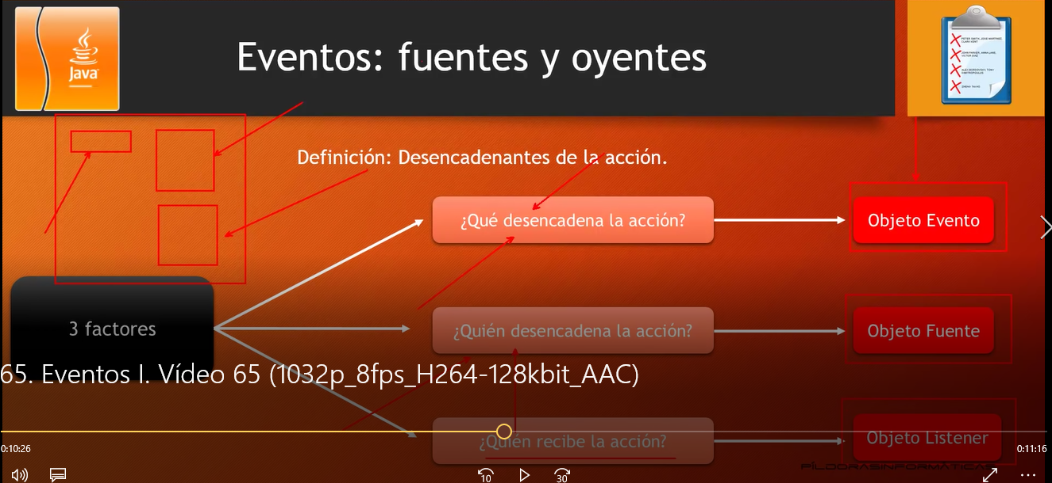

3º factor, quién recibe la acción, en el caso de word sería la cinta de opciones, donde aparecen todas las fichas, iconos porque al hacer clikc sobre la ficha, la cinta de acciones cambia de formato serían para java un Objeto Listener

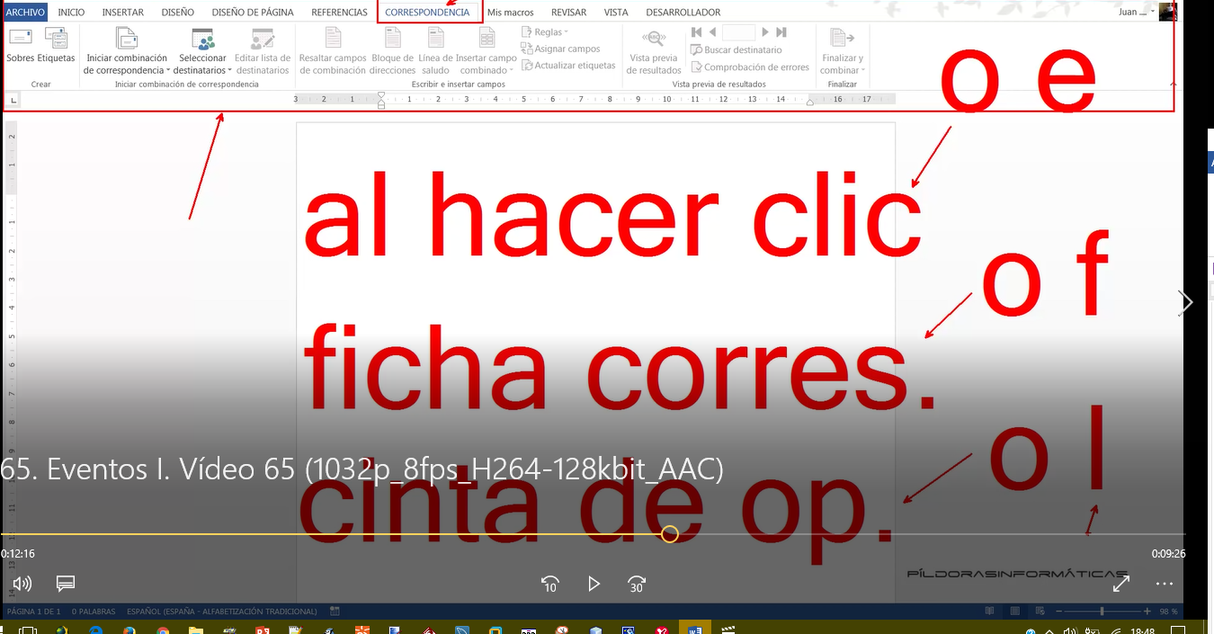

**RESUMEN DE LOS TRES FACTORES QUE OCURREN EN UN EVENTO:**

Tenemos un ‘oe’ **objetoEveto** al hacer clikc, por otro lado tenemos un ‘of’ **objetoFuente** que es el objeto desde el que parte el evento, el que desencadena el evento; y por otro lado tenemos un ‘ol’ **objetoListener**, o, **objetoOyente** preparado para recibir o capturar ese evento y que ocurra algo, por ej, cambiar el aspecto de cinta de opciones.

ESO ES LO QUE TENEMOS QUE HACER EN NUESTRAS INTERFACES.

13:37 **CLASES Y MÉTODOS PARA MANEJAR NUESTROS OBJEOS EVENT, OBJEOS FUENTE Y OBJEOS LISTENER.**

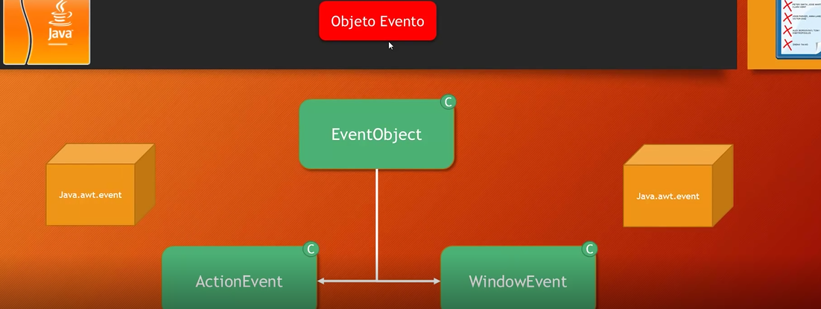

, **objeto Evento**; (***el pulsar una tecla, el hacer clikc con el raton, mover una ventana… son objetos de tipo Evento***)

De la **clase EventObject** descienden, heredan todas las clases que manejan, que desencadenan eventos.

******TENDREMOS QUE DESARROLLAR mt de la clase **ActionEvent** cuando desarrollemos acciones con el ratón (clikc, doble clikc,…), pertenece al **pqt java.awt.event** que tendremos que importar.

******TENDREMOS QUE DESARROLLAR mt de la clase **WindowEvent** cuando desarrollemos eventos de ventana, acciones utilizando la ventana, ej: cuando cambiemos su tamaño. Pertenece al **pqt java.awt.event** que tendremos que importar.

, **objeto Fuente y objeto Listener**

, pongamos un ej para explicarlo, ---tenemos una interface de usurio, o sea, un marco, con una lámina y dentro tenemos ya un ‘botón’ un JButton (*tendremos que utilizar la cl JButton para crearlo*), este Jbutton sería nuestro **objetoFuente** y queremos que cuando lo pulsemos, nuestro fondo de pantalla se ponga de color azul.

***DATO***: ya tenemos identificado los tres factores; 1- el Objeto Event –hacer clikc en el botón, 2- el objeto Fuente -- el botón, JButton (*tendremos que utilizar la cl JButton para crearlo*), y 3- el objeto Listener que en este caso será la lamina, porque queremos que se torne de color azul (*tendremos que utilizar la cl JPanel*),

***IMPORTANTE****,* JButton (*tendremos que utilizar la cl JButton para crearlo*), tiene el mt ‘addActionListener(Objeto listener)’ para indicar a quién hay que enviar la acción, (*cambiar de color la lámina, en este caso).*

, por otro lado, un objeto que esté preparado para recibir un evento, tiene que implememtar una interface y esa interface es ‘ActionListener’ (*tenemos que reescribir los mt de esta interface, actionPerformed(Objeto Evento)*)

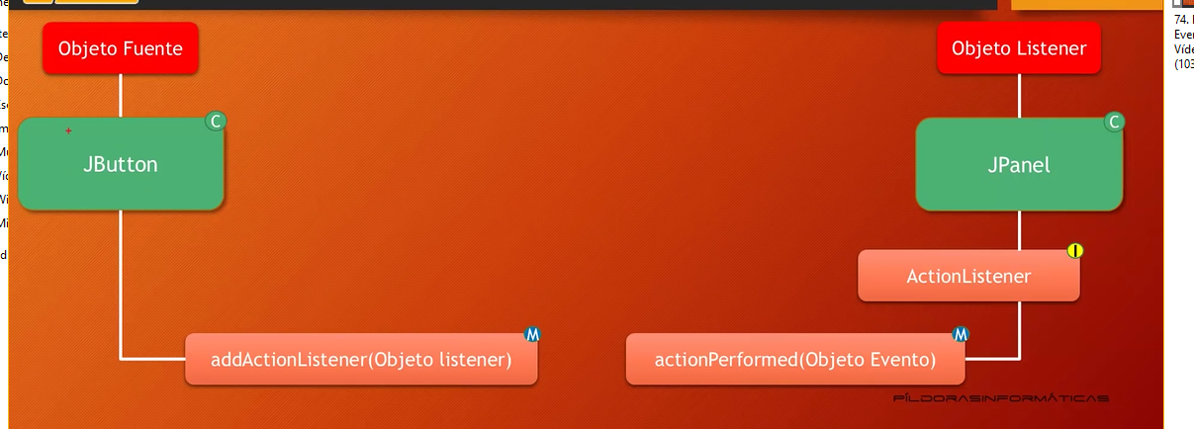

Luego entonces; (…mn 18: 00) tenemos un objeto Listener la Lamina, esa lamina implementa una interface

‘actionListener’, esto implica que dentro de la clase tenemos que construir el mt ‘*, actionPerformed(Objeto Evento)*’ –este mt recibe por parámetro un objeto Evento, una vez recibido este objeto, le diremos lo que tiene que hacer, en este caso poner la pantalla de color azul.

**EN RESUMEN:**

****** (…), por un lado el botón, por otro la lámina, --el botón desencadena la acción, --la lámina recibe la acción. ¿Qué ocurre? Pues que cuando acemos clikc en el botón se desencadena un evento “PARA JAVA ESO ES UN OBJETO” se llama objetoEvento, ---ese objeto viaja al objeto que le hayamos mandado en el parámetro de ‘addActionListener (Objeto listener)’ concretamente a nuestra lámina, dentro de nuestra lámina ¿qué mt recibe este objetoEvento que hemos lanzado desde la fuente???

, pues ‘*, actionPerformed (Objeto Evento)*’ y qué pasa, pues recibe al hacer clikc y ejecuta todo lo que haya dentro del mt ‘*, actionPerformed(Objeto Evento)* ’

ESTE SERÍA EL FUNCIONAMIENTO BÁSICO QUE TIENE LUGAR DENTRO DE UNA INTERFACE DE USUARIO

Video 66

**BOTON PARA REALIZAR EL EVENT, DE CAMBIAR EL COLOR DE FONDO DE VENTANA**

. 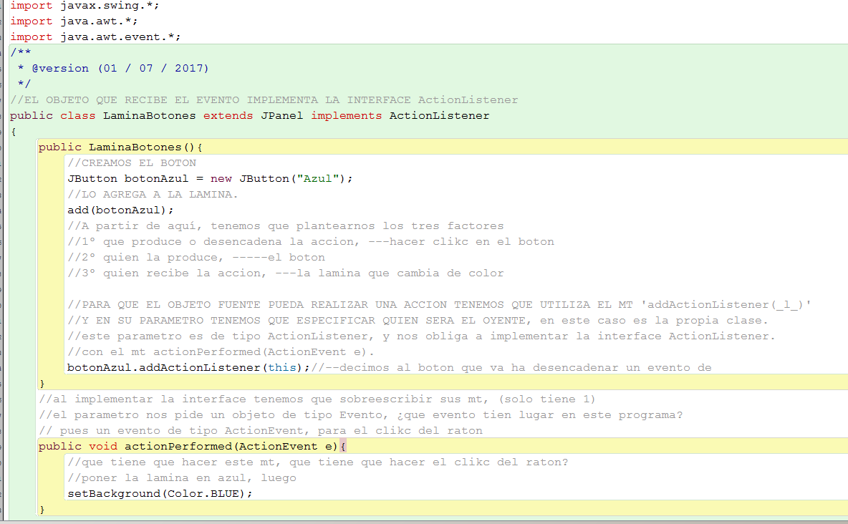

LO QUE OCURRE ES QUE

. Cuando hacemos clikc en el boton ‘botonAzul’ java automáticamene construye un objeto de tipo Evento, y este objeto viaja automaticamente al objeto ActionEnvent pasado en el parametor del mt ‘actionPerformed(ActionEvent e)’ y este mt se ejecuta con el código que tenga.

INSISTIMOS¡¡, IDENTIFICACION DE LOS TRES FACTORES.

1º Factor el **objetoEvento** ---Action (esto es lo mismo que decirle, al hacer clikc).

2º Factor el **objetoFuente** (el que desencadena la accion) --- botonAzul

3º Factor el **objetoListener** el que recibe la accion, --- (this)

botonAzul.addActionListener(this)

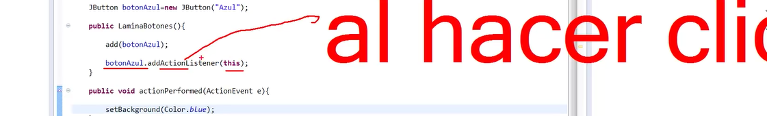

AÑADE DOS BOTONES MÁS.

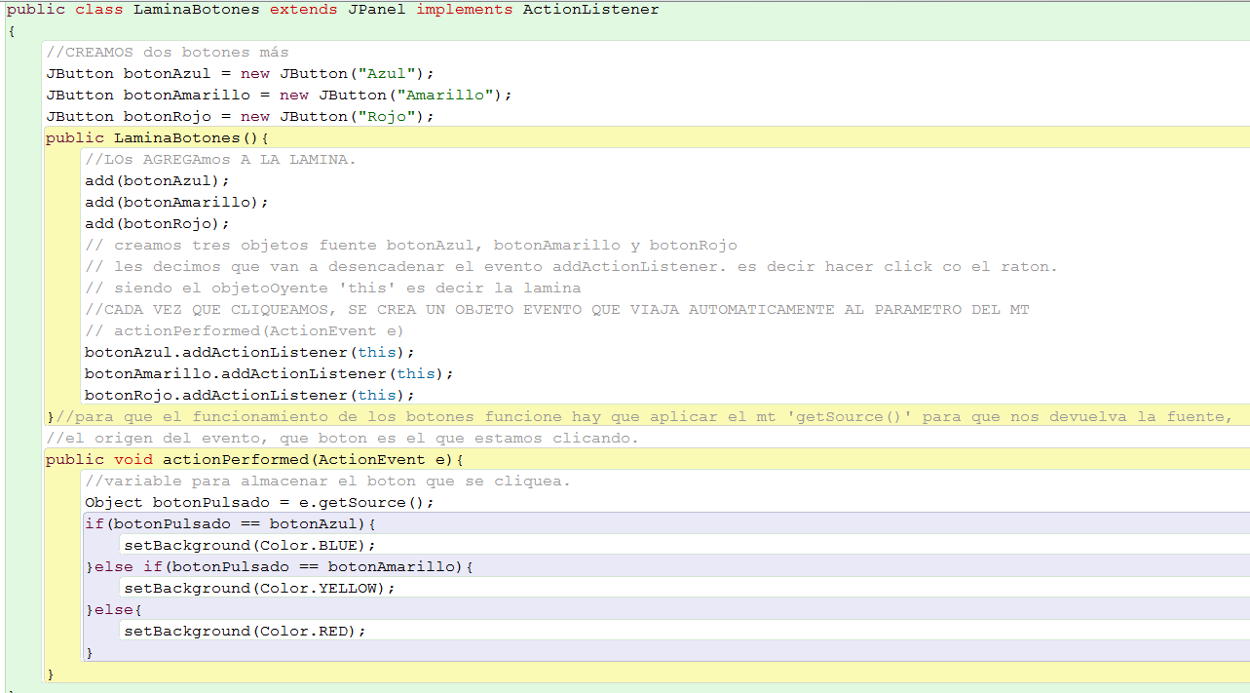

Video 67.

**CLASE INTERNA PARA REALIZAR EL EVENT, DE CAMBIAR EL COLOR DE FONDO DE VENTANA**

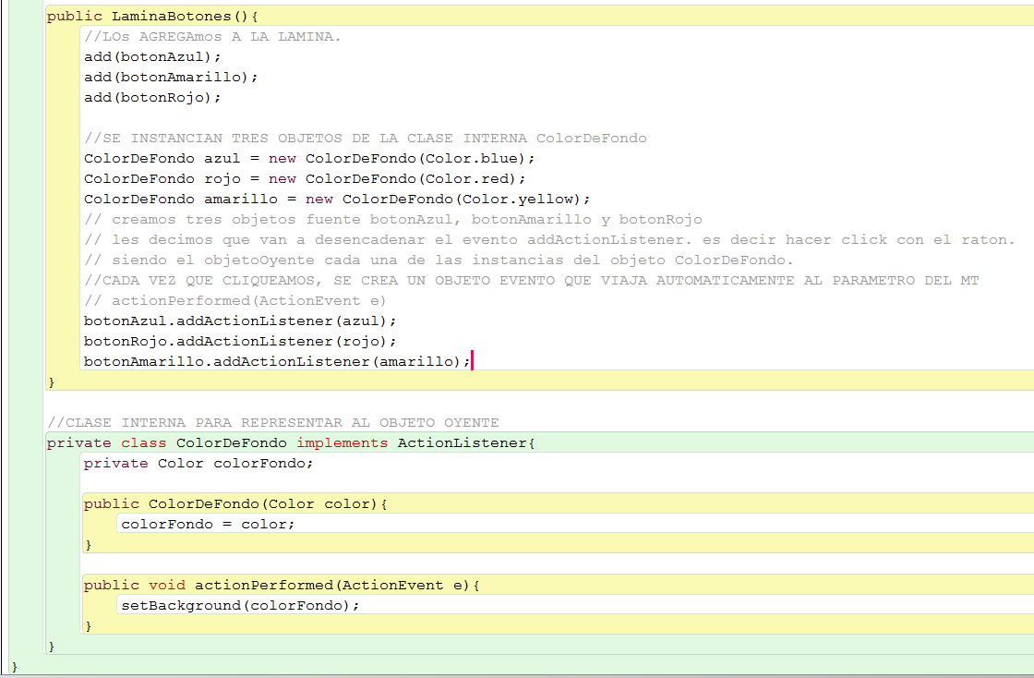

Video 68.

**EVENT DE VENTANA**

Para eventos de ventana tenemos que crear una clase que implemente la interface WindowListener

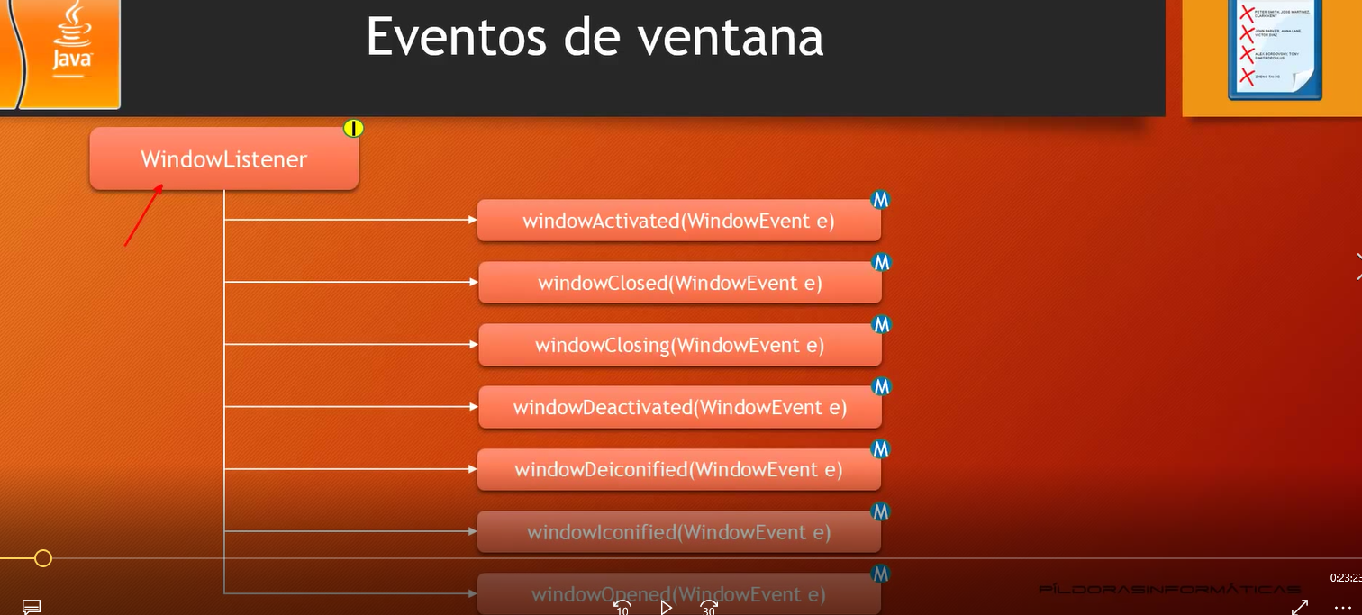

Tenemos qu sobreescribir todos sus mt, en cada uno de ellos se pueden escribir miles de lineas.

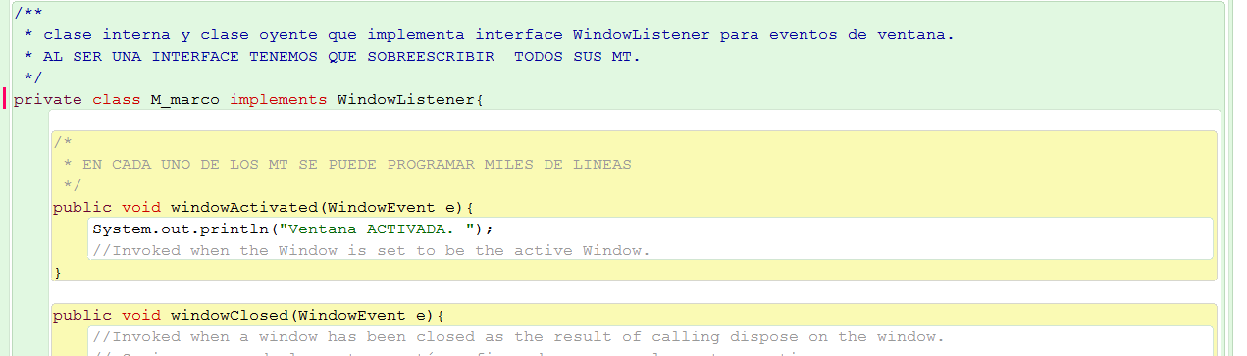

LE DECIMOS A LA CLASE MarcoVentana QUE ESTE PREPARADO PARA RECIBIR EVENTOS DE VENTANA

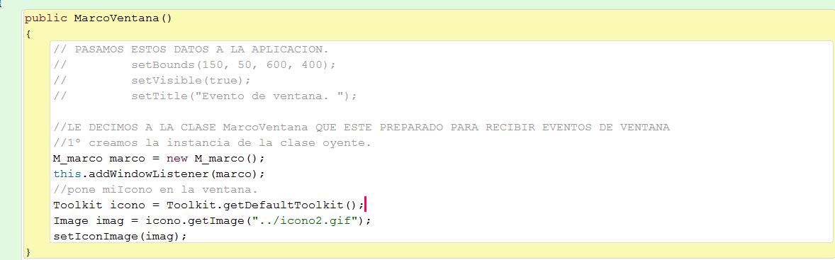

Instancia en la clase aplicación, a partir de aquí, dependiendo del condigo puesto en los mt de la interface, cuando manipulemos las ventanas, se realizarán unas acciones o otras.

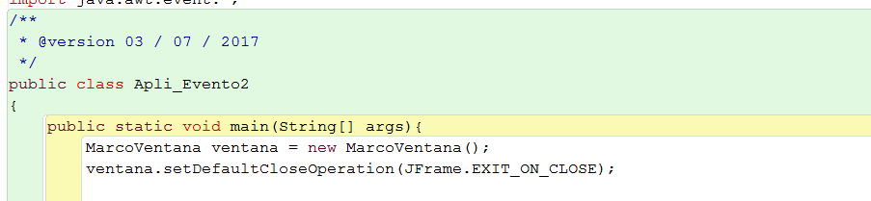

CODIGO EN LA APLICACIÓN PARA QUE APARECCAN DOS VENTANAS,

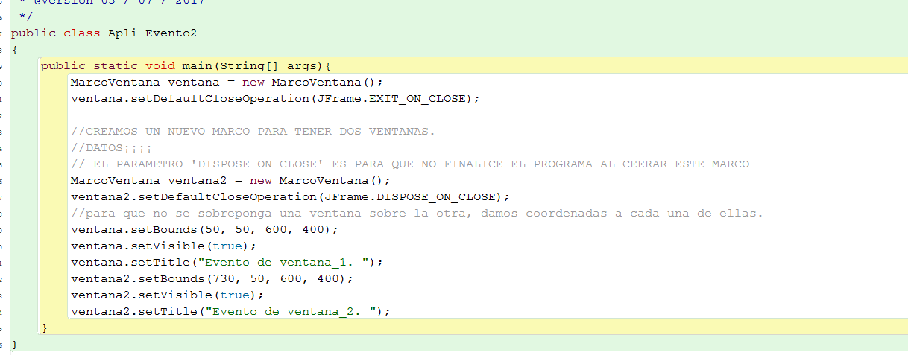

RESUMEN DEL FUNCIONAMIENTO.

. Cuando hacemos *clikc en alguna de las pestañas de la ventana, o al crearlas* java automáticamene construye un objeto de tipo Evento,



y este objeto viaja automaticamente al objeto WindowEvent pasado en el parametro de uno de los mt ‘windowActivated(WindowEvent e)y este mt se ejecuta con el código que tenga.

INSISTIMOS¡¡, IDENTIFICACION DE LOS TRES FACTORES.

1º Factor el **objetoEvento** ---Window (es la propia ventana).

2º Factor el **objetoFuente** (el que desencadena la accion) --- this, que es el propio marco

3º Factor el **objetoListener** el que recibe la accion, --- (marco)

**M_marco marco = new M_marco(); // ------ instanciamos el objeto oyente que tiene la interface WindowListener**

this.addWindowListener(marco);

Video 69.

**CLASES ADAPTADORAS PARA NO TENER QUE PONER TODO LOS MT. DE UNA INTERFACE**

Todas ellas comienzan en el nombre con el evento que realizan; Key--- para el teclado Window ---para eventos de teclado y Mouse—para eventos de raton, de momento nos centramos en WindowAdapter.

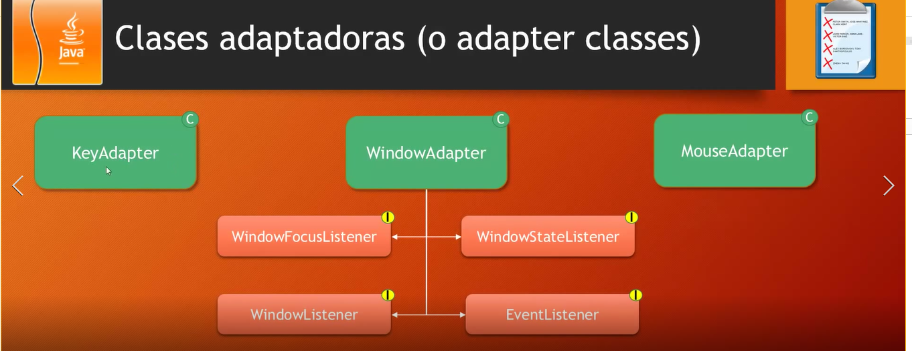

WindowAdapter la usamos cuando utilizamos eventos de ventana. Las tres clases terminan en Adapter.

LAS CLASES ADAPTADORAS SON ÚTILES SI USAS INTERFACES CON VARIOS MT, SI NO NO LO SON,

WindowAdapter dispone de cuatro interfaces y por lo tanto muchos más mt.

PARA SU USO.

En vez de implementar la interface correspondiente al tipo de evento que se vaya a utilizar, heredamos de una de estas clases y utilizamos el mt que nos convenga.

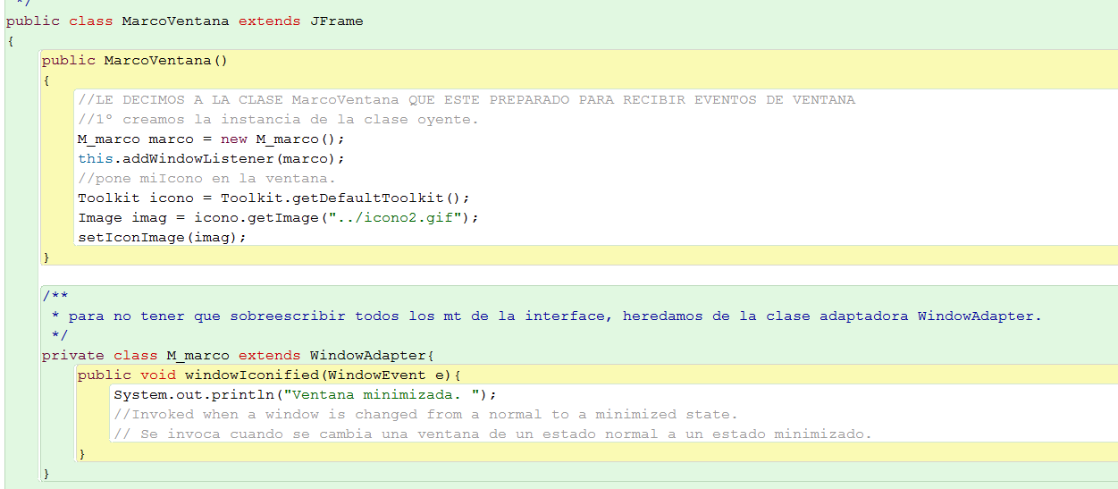

Video 70.

**Para realizar una acción (cuando una ventana cambia de estado) independienemente de la accion que realicemos sobre la ventana**

Tenemos que implementar la interface WindowStateListener

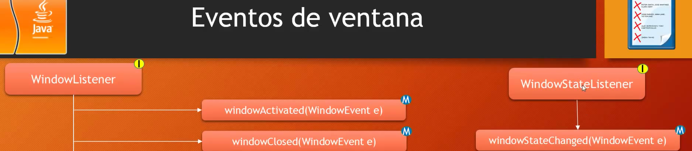

El parámetro que recibe el mt de la interface es de tipo WindowEvent, y esta clase tiene dos mt, uno que devuelven el estado new (*el nuevo estado que ha adquirido la pantalla*) y el otro que devuelve el estado old (*estado que tenía antes de ser modificada*) de la ventana.

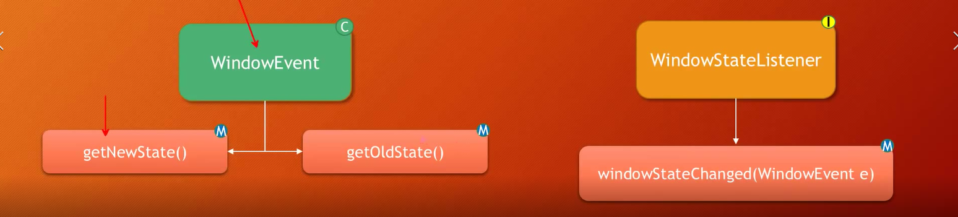

Cada vez que cambiemos el estado de la ventana, se nos informa por pantalla que se ha modificado la ventana para ello implementamos la interface WindowStateListener en una clase interna.

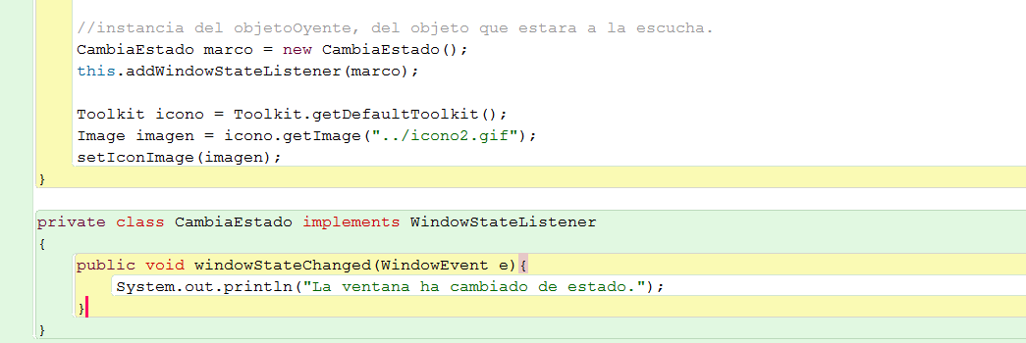

Para saber cuando la ventana ha sido modificada (minimizada, maximizada, etc) tenemos que utilizar los mt getNewState() y getOldState()



Si ampliamos la informacion del mt, pinchando sobre el. Dice que retorna el new estado de la ventana en forma de constante; NORMAL, ICONIFIED, ETC.

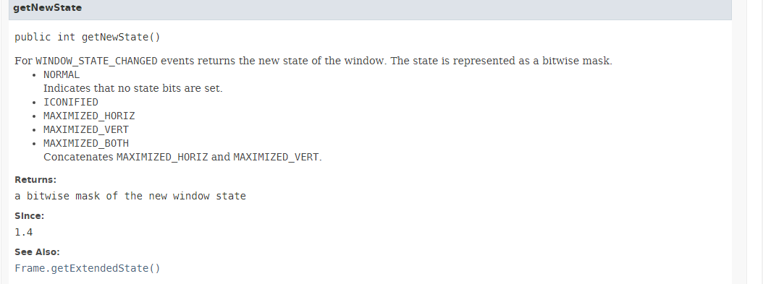

Si pinchamos en ‘See also: Frame.getExtendedState()’ podemos encontrar en la clase Frame estas constantes

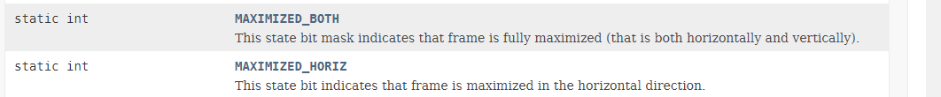

Pinchando sobre una de ellas obtenemos más información,

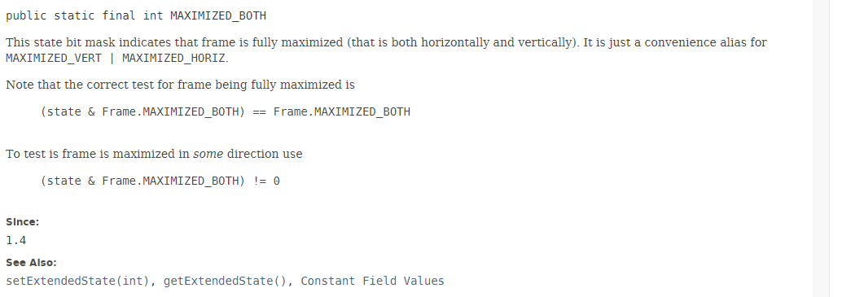

Y pinchado en ‘Constant Field Values’ vemos que cada constante devuelve un entero.

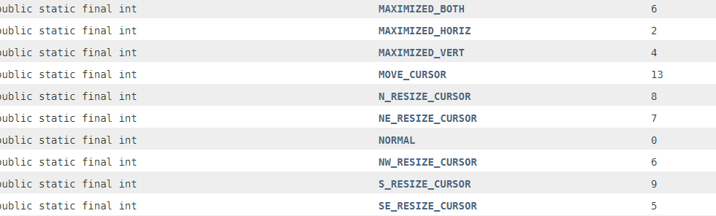

Lo aplicamos al mt.

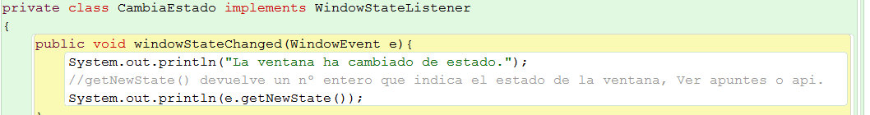

modific

Video 71.

**SE REALIZA UNA FUNCIÓN EN CONCRETO DEPENDIENDO DE LA TECLA QUE SU PULSE**

Para esto tenemos que implementar una interface KeyListener, implementa tres mt que reciben un parametro d tipo KeyEvent que tienen un moton de mt y constantes. El mt keyPressed(KeyEvent e) es llamado cuando la tecla es presionada, keyReleased(KeyEvent e), es llamado cuando se levanta el dedo de la tecla y keyTyped(KeyEvent e), es llamado despues de que la tecla ha sido presionada y dejado de ser presionada, cuando ya han ocurrido los dos sucesos.

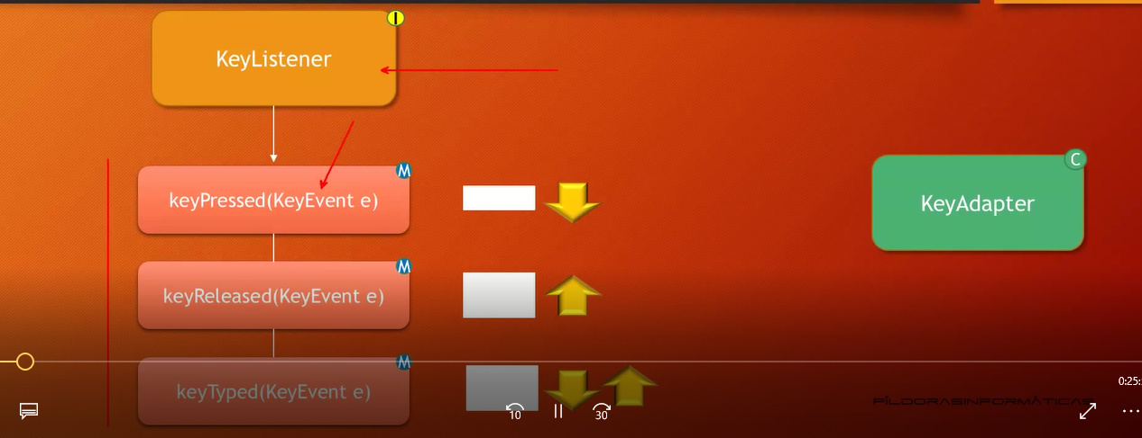

Como esta interface tiene varios mt, tambien tiene una clase adaptadora KeyAdapter,

\*\*\*\*\***QUE OCURRE INTERNAMENTE EN UN EVENTO**,

**En un evento de teclado,por ej, (ocurre lo mismo en todos los eventos¡¡¡).**

1º pulsar una tecla es un suceso, es un evento, y para Java eso es un objeto de tipoFuente, lo empaqueta y le pone nombre ‘KeyEvent’ (evento de tecla).

Dentro de los eventos de tecla les tenemos de tres tipos,

1. Cuando pulsa la tecla, b) cuando suelta la tecla c) cuando ya han sucedido a y b.

2º RECORDEMOS que tenemos una clase que implementa una interface, `KeyListener` para eventos de teclado. **Es decir tenemos un objeoOyente, *un objeto que está a la escucha, al loro de si se produce algún evento***, todo esto ocurre rapidisimamente de manera automática.

3º Despues de haber empaquetado el evento, este viaja y el objetoOyente y este lo atrapa, lo recoge en el parámetro de uno de los mt de su interface, en caso de estar presionando la tecla, sería el mt keyPressed(KeyEvent e), ‘e’ es el nombre que le damos al objeto.

--teniendo este objeto en el parámetro, podemos acceder a información en los mt que tiene este objeto, por ej, e.getKeyChar(), nos diría que letra fue pusada al desencadenar ese evento.

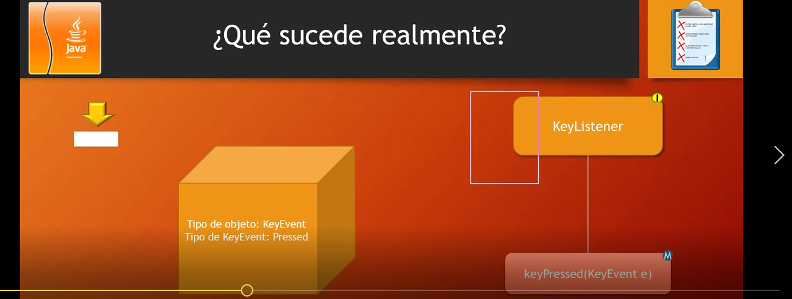

**En codigo quedaría asi:**

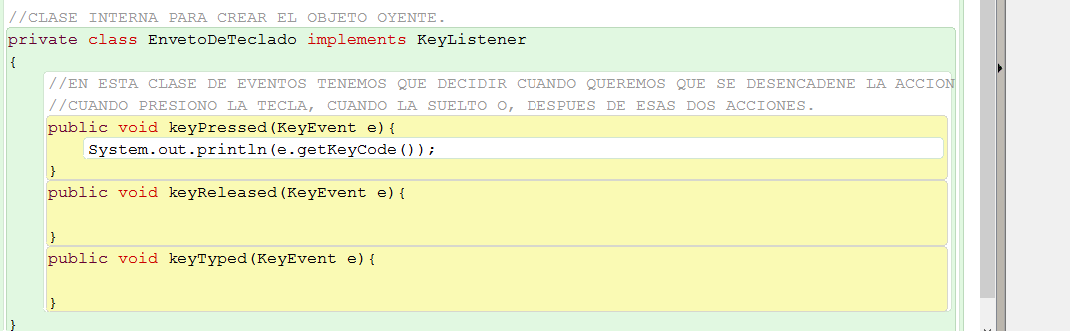

**Ahora tenemos que idicar al programa, a nuestro objeto Frame a nuestro marco, quién el el objeto Oyente.**



*Cuando hayamos ejecutado el progrma, y pulsemos una tecla el mt getKeyCode(), devuelve por consola el código de la letra, que será un entero*

El mt keyPressed(KeyEvent e) es llamado cuando la tecla es presionada,

keyReleased(KeyEvent e), es llamado cuando se levanta el dedo de la tecla y keyTyped(KeyEvent e) es llamado despues de que la tecla ha sido presionada y dejado de ser presionada, cuando ya han ocurrido los dos sucesos.

no son llamados con codigo.

Video 72.

**EVETOS DE RATÓN**

Son muy importantes en el uso de interfaces gráficas, detectan si el usuario hace clikc derecho o click izquierdo, si arrastra elementos etc.

Se utiliza al interface ‘MouseListener’

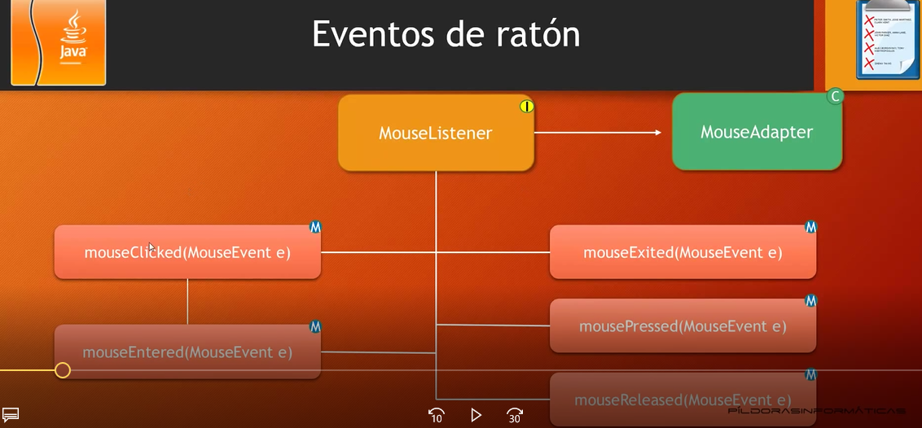

Cada uno de los mt desencadena una acción en función de lo que haga con el ratón.

**CUANDO HACE CLIKC CON EL RATON**, en realidad se ejecutan tres eventos; **mousePressed** (**MouseEvent** e) cuando el boton del ratón esta presionado abajo ,  [**mouseReleased**](file:///C:\Users\Usuario\Desktop\CURSO_JAVA\00%20Todas_Las_Clases_De_Java\api\java\awt\event\MouseListener.html#mouseReleased-java.awt.event.MouseEvent-)(**MouseEvent** e) cuando el botón del ratón está arriba y **mouseClicked**(**MouseEvent** e)es llamao cuando han finalizado ambos.

**RECOREMOS SE PUEDE CODIFICAR LO QUE SE QUIERA DENTRO DE ESTOS MT**.

**mouseEntered**(**MouseEvent** e) desencadena la acción cuando el ratón pasa por una determinada zona

**mouseExited**(**MouseEvent** e) al contrario que el anterior cuando abandonas el elemento se ejecuta este evento

Tiene clase Adaptadora

Estos mt reciben un objeto MouseEvent, lo que nos obliga a conocer la clase MouseEvent

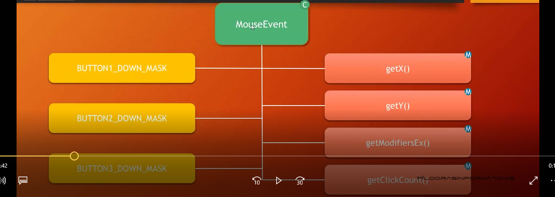

Tiene campos de clase; BUTTON1_DOWN_MASK, BUTTON2_DOWN_MASK, BUTTON3_DOWN_MASK

Y mt getX() etc. Tiene muchos más mt, getX() y getY(), permite saber donde se encuentra el puntero en cada momento.

, getModifiersEx(), nos permite saber si hemos usado clikc d, clikc iz o la rueda; hay que utilizarlos junto con los campos de clase

,getClickCount(), deteca el nº de clikcs que ha realizado el usuario.

EN EL EJ, UTILIZA LA CLASE ADAPTADORA QUE IMPLEMENTA LA INTERFACE ‘MouseListener’, igualmente se pudo utilizar la interface directamente.

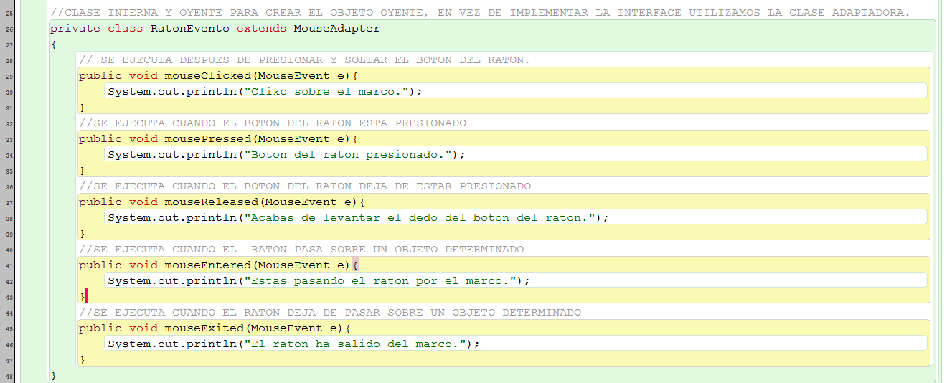

EN LA CLASE MARCO



Video 73.

**EVETOS DE RATÓN**

Son muy importantes para saber donde ha hecho clikc el usuario dentro de un componente, dode está el ratón en un momento en concreto, si ha pulsado clikc derecho o izquierdo,

Cuantos clikc ha hecho

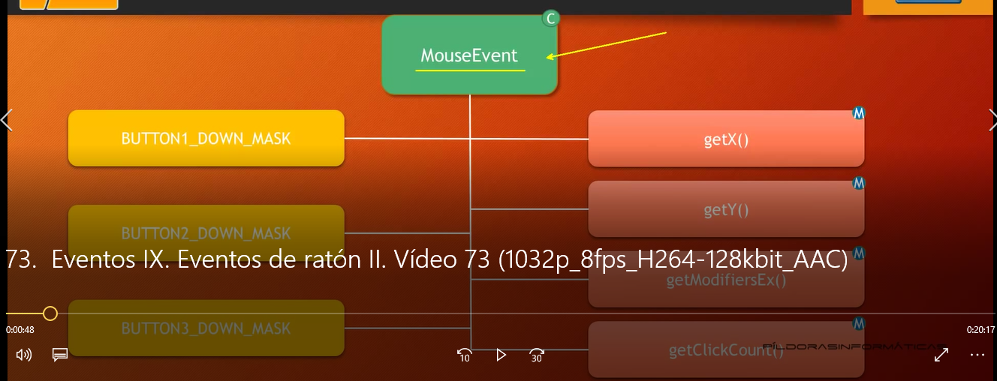

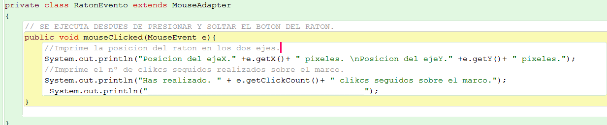

**PARA SABER SI HEMOS UTILIZADO EL BOTON DERECHO O EL IZQUIERDO O LA RUEDA DEL RATON** tenemos el mt **e.getModifiersEx() ,** que utiliza campos de clase

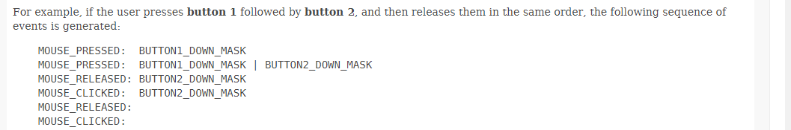

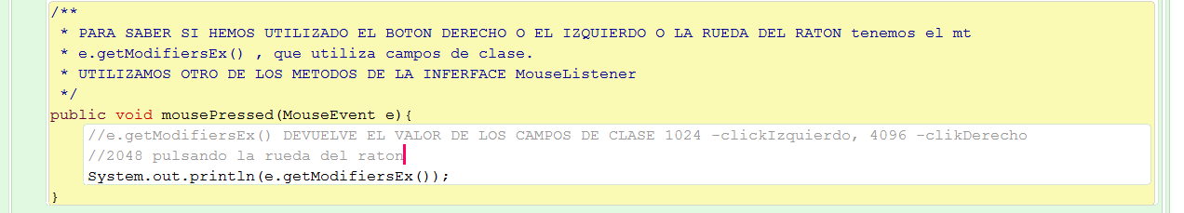

Luego:

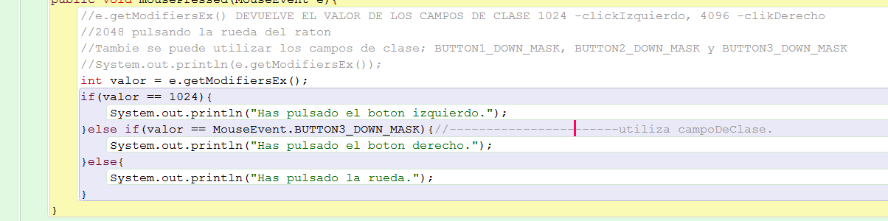

**PARA TENER MAYOR CONTROL DEL RATÓN; ------SABER CUANDO SE ESTA SELECCIONANDO ALGO CON EL RATON Y SABER SI ESTOY MOVIENDO EL RATON**

Para realizar esto tenemos que implementar otra interface del paquete java.awt.event, la inerface ‘MouseMotionListener’

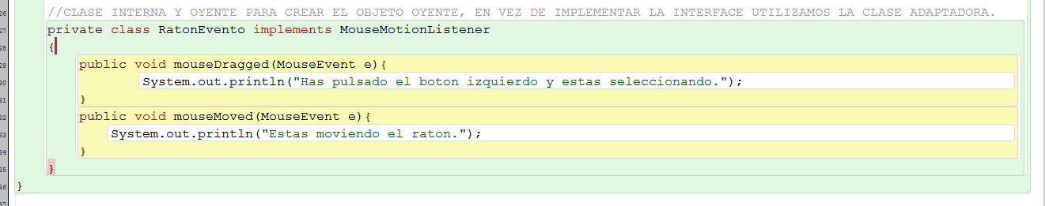

**RECORDEMOS:**

**SE PUEDEN IMPLEMENTAR VARIAS INTERFACES A LA VEZ, SEPARADAS POR COMAS.**

Video 74.

**EVENTOS DE FOCO.**

Si tenemos varias ventanas abiertas en la pantalla, solo una de ellas esta operativa, la que tengamos seleccionada, ESTA ES LA VENTAN QUE TIENE EL FOCO.

--- Cada SO, tiene una manera diferente de señalar la ventan que tiene el foco (*resaltar el marco de la ventana*).

Si hacemos clikc sobre el marco de una de las ventanas, esta se hace con el foco. ESTO ES LO QUE SE CONOCE COMO GANAR O PERDER EL FOCO.

--Lo mismo ocurre con los elementos que tenemos dentro de esa ventana, o, carpeta (*iconos, carpetas, archivos, etc*) siempre habra un elemento que tendrá el FOCO.

Igualmente ocurre cuando rellenamos un formulario en una página web, siempre hay un elemento del formulario que tiene el foco. Y que podemos cambiar con el puntero del ratón o con las teclas del tabulador, para que el FOCO cambie de un cuadro de texo a otro.

En resumen:

Como hacer que se desencadene una acción cuando un componente adquiere o pierde el foco, y lo mismo con una ventana. PARA ELLO UTILIZAMOS UNA SERIE DE INTERFACES Y DE MÉTODOS.

,

**PARA COMPONENTES QUE TENGAMOS DENTRO DE UN MARCO O DE UNA LÁMINA**.(cuadros de texto, botones, etc)

Tenemos que utilizar la interface ‘**FocusListener**’ con sus respectivos mt, ‘focusGained(FocusEvent e)’ y ‘focusLost(FocusEvent e)’ los cuales desencadenan una acción cuando el componente gana o pierde el FOCO.

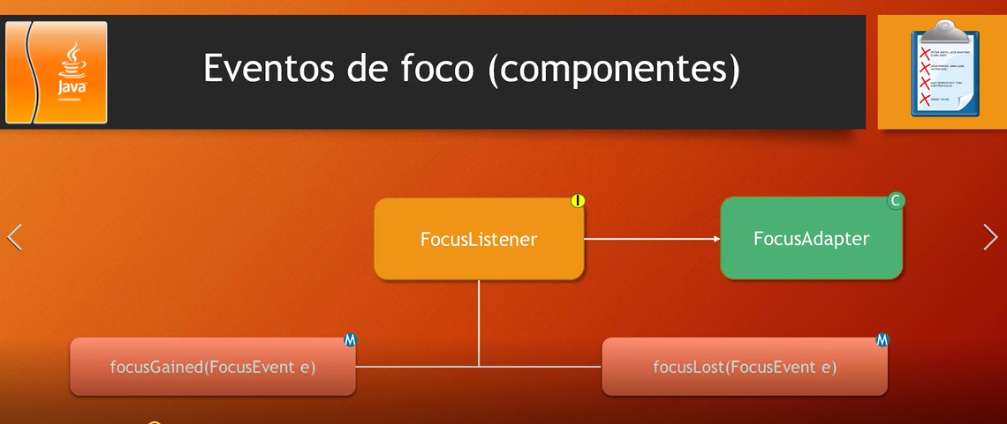

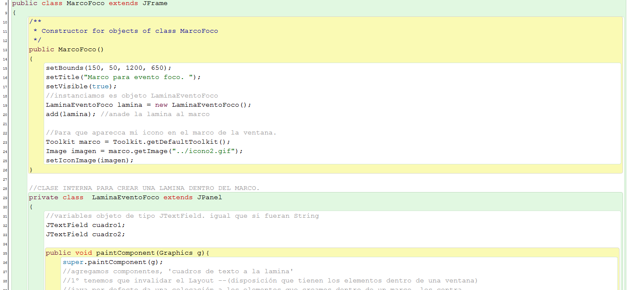

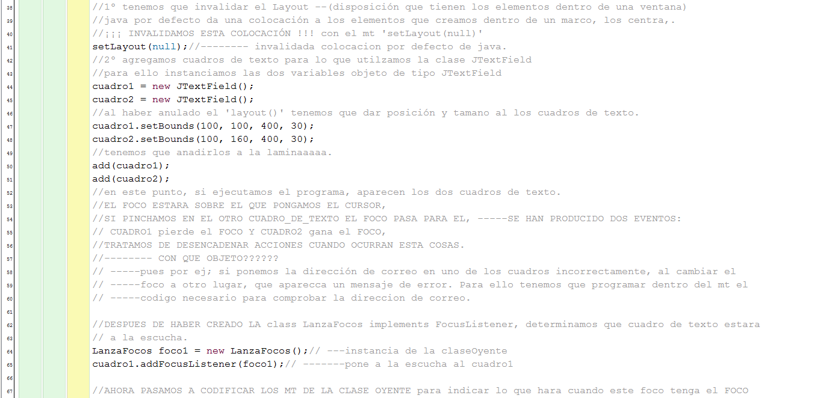

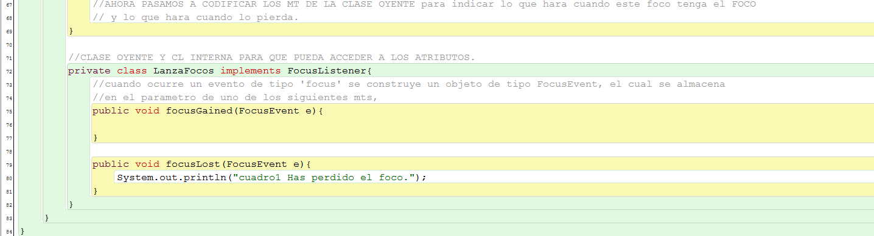

**SI UTILIZASEMOS EVENTOS DIRECTAMENTE CON VENTANAS.**

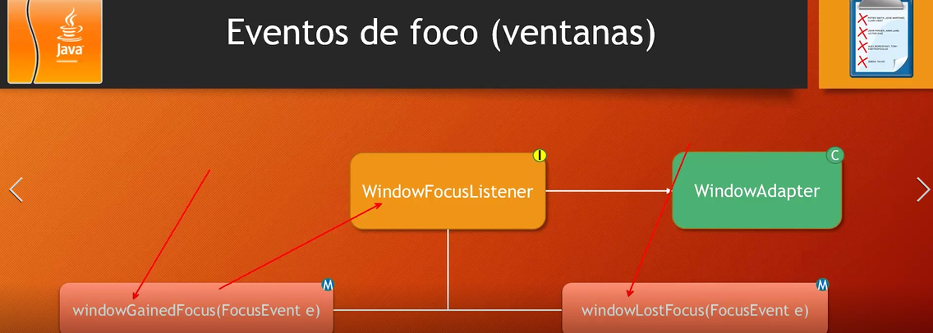

**Si queremos realizar una acción** cuando una ventana gane el FOCO tenemos que utilizar el mt ‘windowGainedFocus(FocusEvent e)’ y si queremos realizar una acción cuando la ventana pierda el FOCO ‘windowGainedFocus(FocusEvent e)’.

Video 75.

**Evalua si una direccion de correo es correcta**

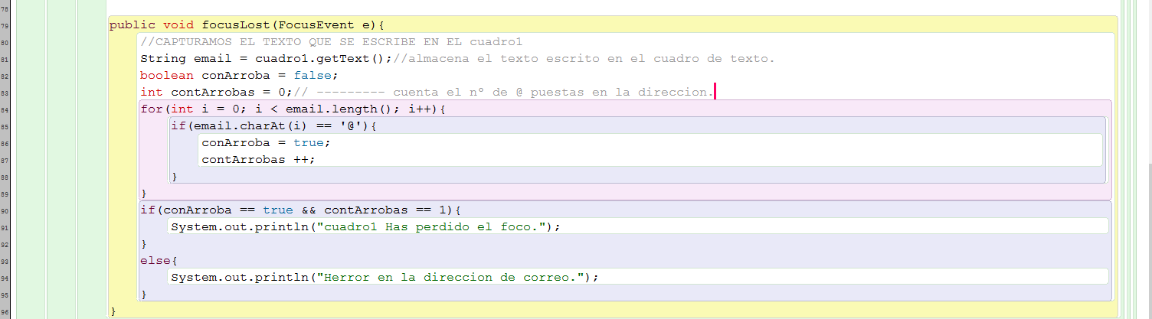

Ganancia y pérdida de focos con ventanas.



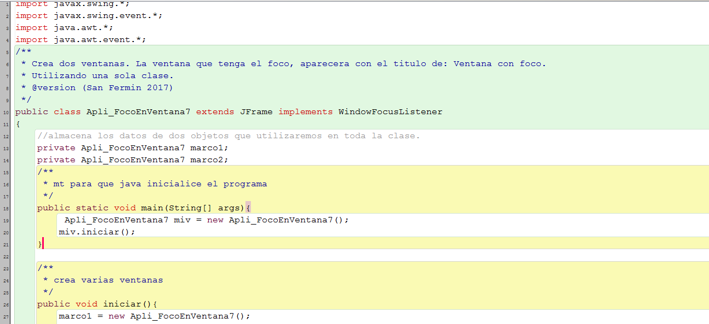

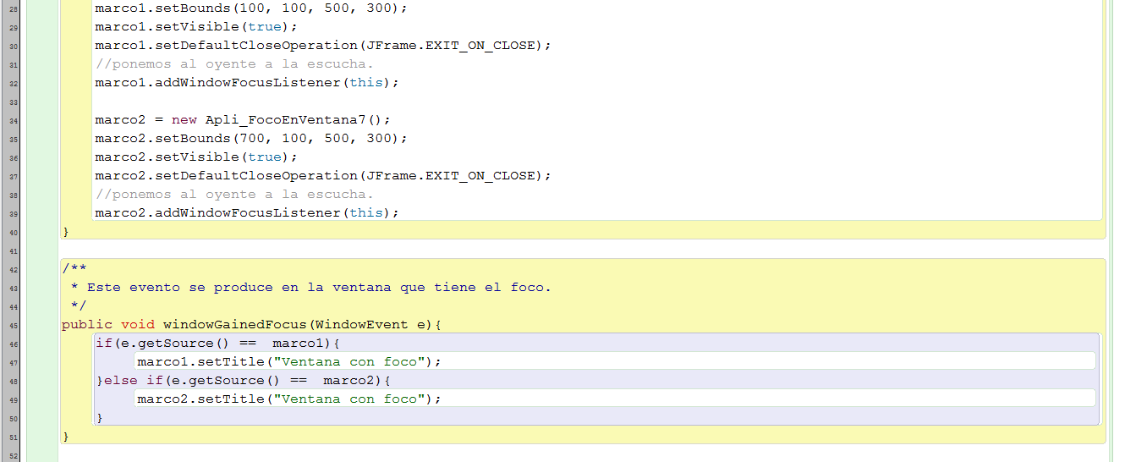

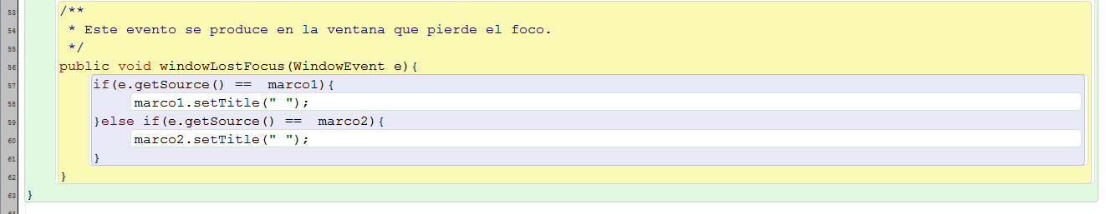

Video 76.

**EVENTOS DESDE VARIAS FUENTES.**

Una misma acción o evento puede ser desencadena desde varias objetosFuente, ej; en word podemos poner un texto en negrita pinchando sobre una determinada pestaña, y tambien se puede hacer pulsando las teclas; ‘ Control, + n’.

PARA ESTO TENEMOS QUE UTILIZAR UNA INTERFACE, O HEREDAR DE LA CL. AbstracAction.

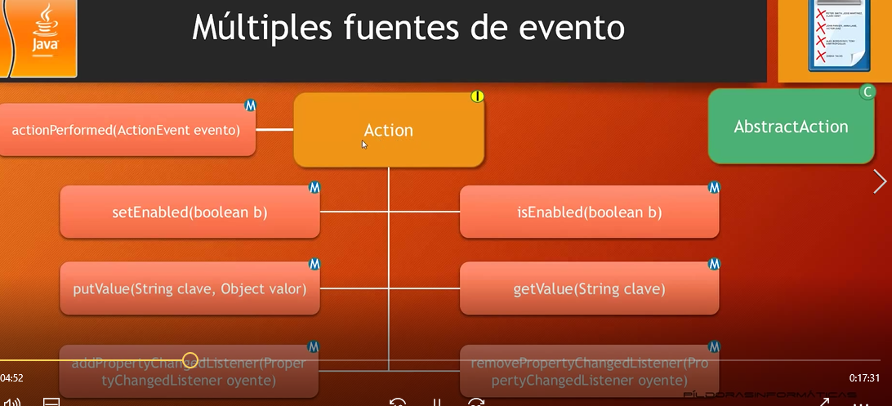

setEnabled(boolean b) ----permite poner activo, o no, un objetoFuente de un evento.

isEnabled(boolean b) --- nos dice si un objetoFuente está activado o desactivado. addPropertyChangedListened(PropertyChangedListened oyente) ---agrega una propiedad al objetoOyente

removePropertyChangedListened(PropertyChangedListened oyente); -- borra la propiedad al objetoOyente

--**Agregar una propiedada podría ser, seleccionar con el ratón un texto, y borrar una propiedada sería eliminar la selección. Y si esta seleccionado activar los objetosFuentes correspondientes utilizando los mt que hemos visto anteriormente, y si no lo está desactivarlo.

putValue(String clave, Object valor) – - almacena parejas de clave y de valor.

getValue(String clave) – permite recuperar el valor almacenado previamente con putValue(.., …)

Video 77.

QUÉ OCURRE CUANDO UTILIZAMOS LA INTERFACE Action

1º por un lado tenemos una clase que implementa la interface Action o que hereda de la clase AbstractAction



Tambien tenemos unos objetosFuente de evento, como puede ser un botón, una tecla, una ventana etc.

--- cuando pulsamos el boton o la tecla, se crea, se desencadena un evento. Y ese evento cuando tenemos una clase que implementa la interface Action o que hereda de la clase AbstractAction, trata al evento como a un objeto y se crea un objeto de tipo Evento.

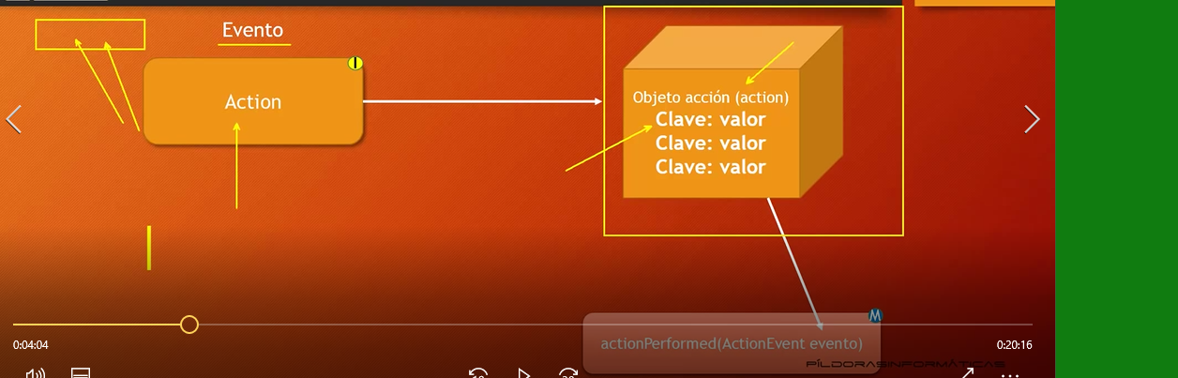

--lo que ocurre es que al tener la interface Action o la clase AbstractAction, ese objeto evento es capaz de almacenar información relativa a la fuente originaria del evento, es decir información del botón o de la tecla.

La información la almacena con un formato de Clave: valor, (***ej: almacenar información sobre una person, lo hariamos así; nombre: Juan***) nombre sería la clave y el valor Juan.

***que informacion se puede guardar de un botón: el nombre, la acción que lleva a cabo, un icono que **lleve** el boton. Para almacenar esa información tenemos que utilizar el mt putValue (String clave, Object valor),

-una vez que tenemos el botón con la información, Java lo que hace es almacenar este objeto de forma automática en el parámetro ActionEvent del mt actionPerformed (ActionEvent evento),

**dentro de este mt podemos rescatar informacion del objetoFuente, el pasado en el parámetro con el mt getValue(String clave),

EN RESUMEN.

AL CREAR UN OBJETO BOTON PODEMOS PONERLE INFORMACION CON EL MT putValue (String clave, Object valor, ESTE OBJETO FORMA PARTE DE UN EVENTO QUE VIAJA AL PARAMETRO DE UN MT, Y DE ESTE PARÁMETRO PODEMOS SACAR INFORMACIÓN DEL BOTON CON EL MT getValue(String clave),

************Para empezar a programar, 1º pensar en la información que nos interesa guardar del objetoFuente cuando se cree el evento, en este caso guardamos, el nombre, un icono que represente al botón, una descripción y la acción que realiza.

Para qué? Para que cuando quiera poner el nombre del botón, lo ponga el programa. Igualmente con el icono, la descripcion saldrá cuando posemos el ratón sobre el botón. Y la accion

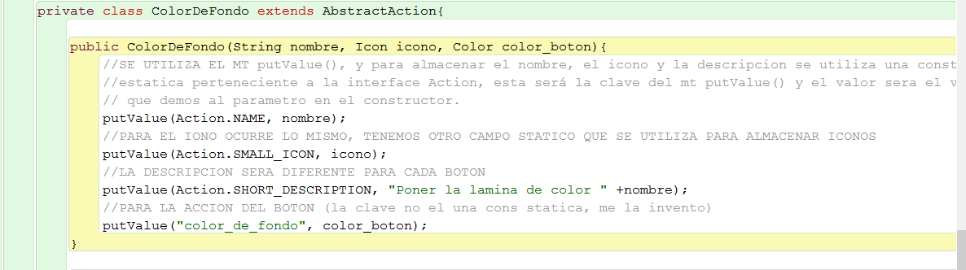

Luego instanciamos varios objetosOyente en la clase de la lamina, pasandoles sus correspondientes parámertros,

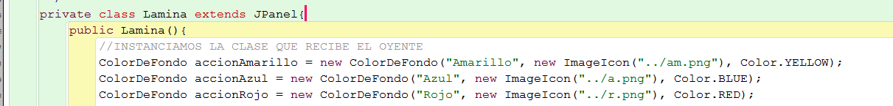

Video 78.

**EVENTOS DESDE VARIAS FUENTES.**

Añadimos tres botones

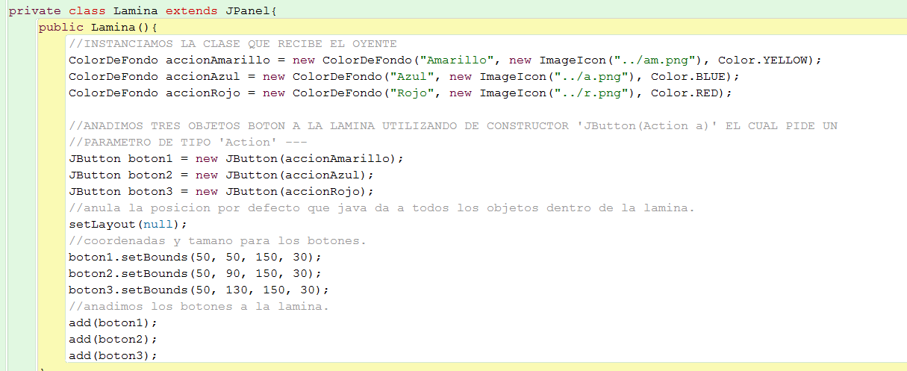

Y decimos al programa lo que tiene que hacer cuando sean pulsados los botones, en el mt ‘actionPerformed(ActionEvent e)’ de la clase oyente

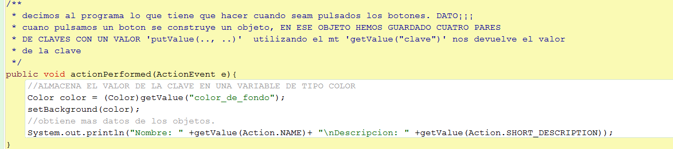

Video 79.

**EVENTOS DESDE VARIAS FUENTES.**

Añadimos 2º objeto fuente, de tecla.

Tenemos que utilizar varias clases

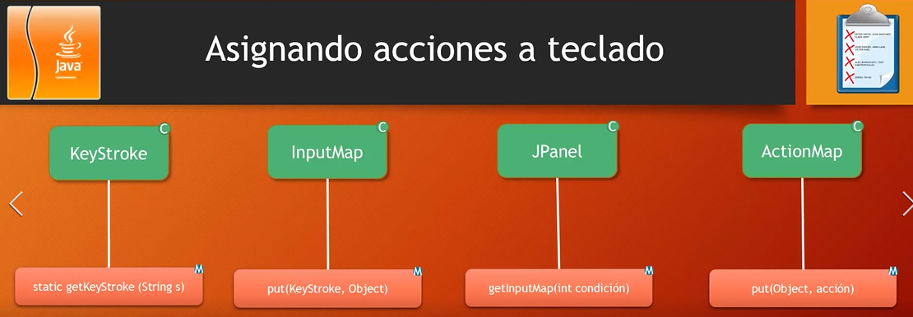

Pasos a seguir para que funcione la combianción de teclas.

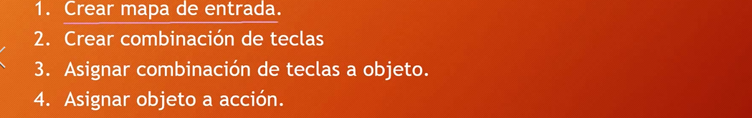

1, crear mapa de entrada, cuando en una interf graf, utilizamos un combinación de teclas ‘Ctrl A’, esta combinación es asignada al objeto que tiene el foco, (en una interf graf puede haber varios objetos) un mapa de entrada es decir a nuestro programa los objetos que tiene la interface y cual va ha tener ese foco, (cual va ha ser el objeto donde va ha incidir la combinación de teclas). CLASES A UTILIZAR



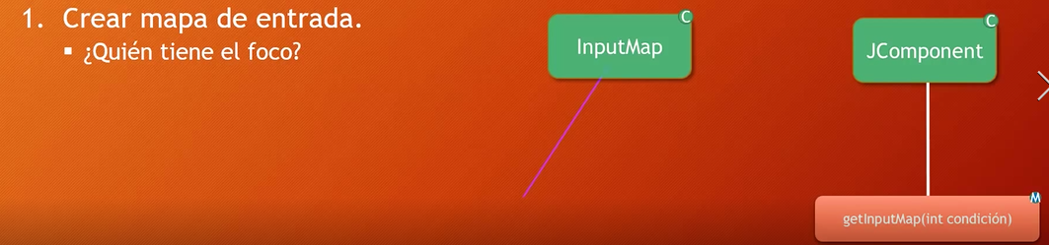

InputMap ----vincula un objeto con una combinación de teclas, su mt getInputMap(…) devuelve un objeto de ese tipo

2, crear combinación de teclas, decirle al programa la combinación de teclas que vamos a utilizar, ‘Ctrl A, Ctrl B, Ctrl R’ en este caso.



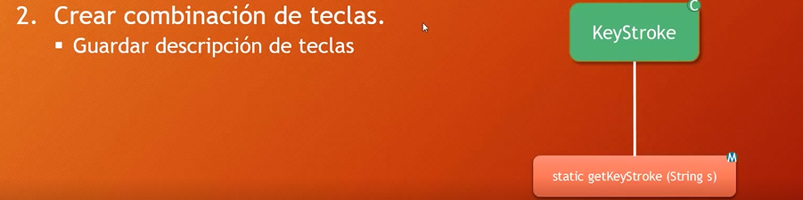

3, asignar combinación de teclas a objeto, no se puede asignar una combinación de teclas a una acción (poner una lámina de un determinado color), tiene que haber un paso intermedio que es *asignar combinación de teclas a un objeto*, que podemos llamar como queramos ‘fondoAmarilllo para Ctrl A, , fondoAzul para Ctrl B y fondoRojo para Ctrl R’

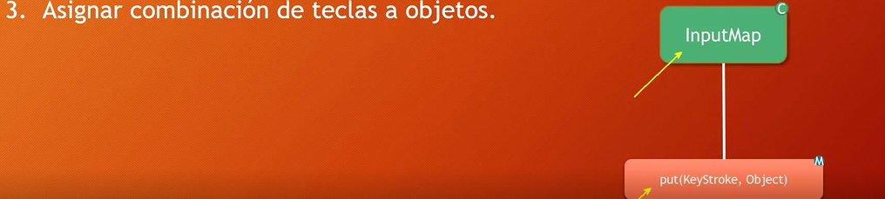

4, asigar objeto a acción,

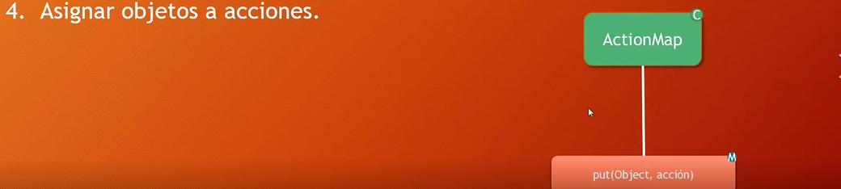

CÓDIGO (dentro de la cl Lamina) PARA PONER UNA TECLA EN FUNCIONAMIENTO,

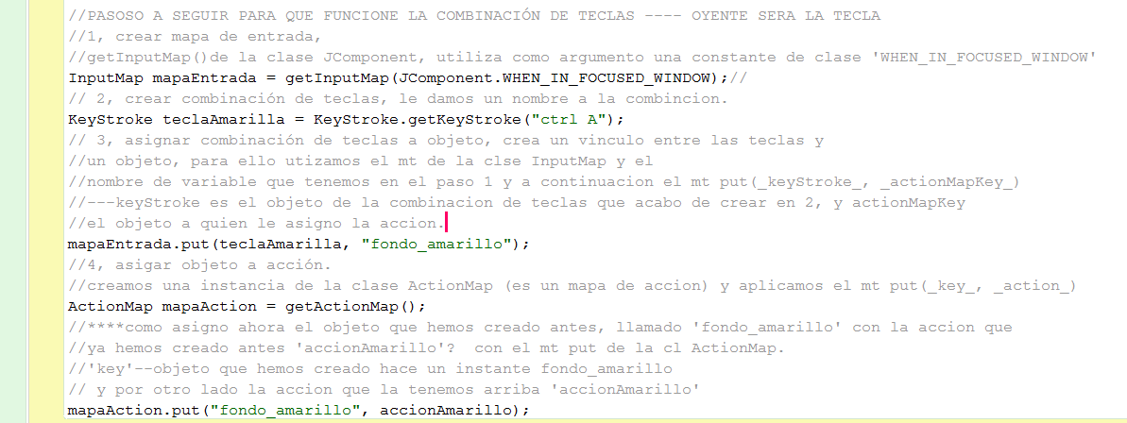

PARA PONER DOS TECLAS MÁS EN FUNCIONAMIENTO.

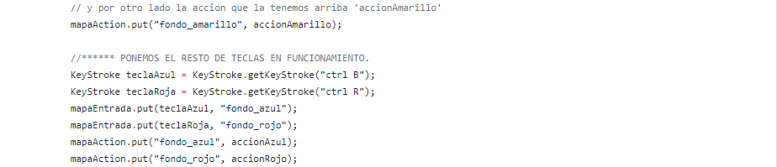

Video 80.

**MULTIPLES OYENTES**.

UN OBJETO FUENTE DESENCADENA UNA ACCIÓN, UN EVENTO QUE SE APLICA EN VARIOS OBJETOS_OYENTE

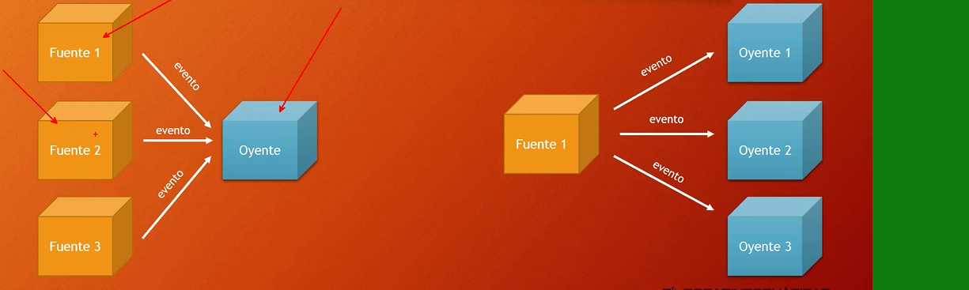

Creamos una ventana

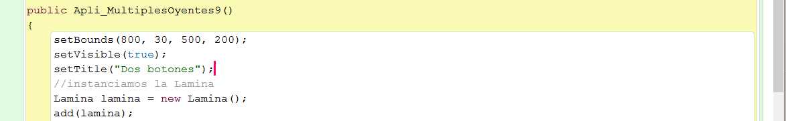

y la ponemos una lámina con dos botones; "Nueva" y "Cerrar todo",

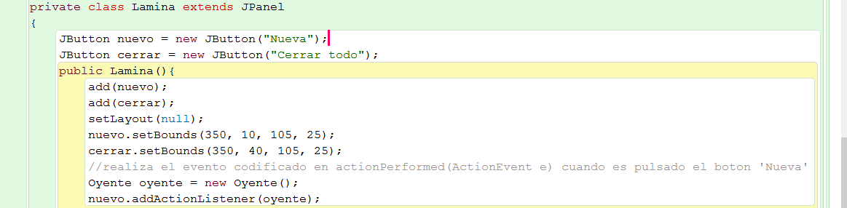

cada vez que pulemos "Nueva", desencadenará el evento de que se creé un nueva ventana, codificado en el mt de su clase interna

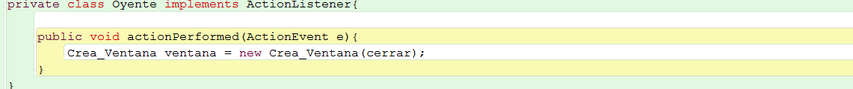

-*al crear un objetoVentana le pasamos un objetoBoton como parámetro en el constructor, este boton es el que desencadena el evento codificado en la **clase interna** de la clase ‘public class Crea_Ventana extends Jframe’

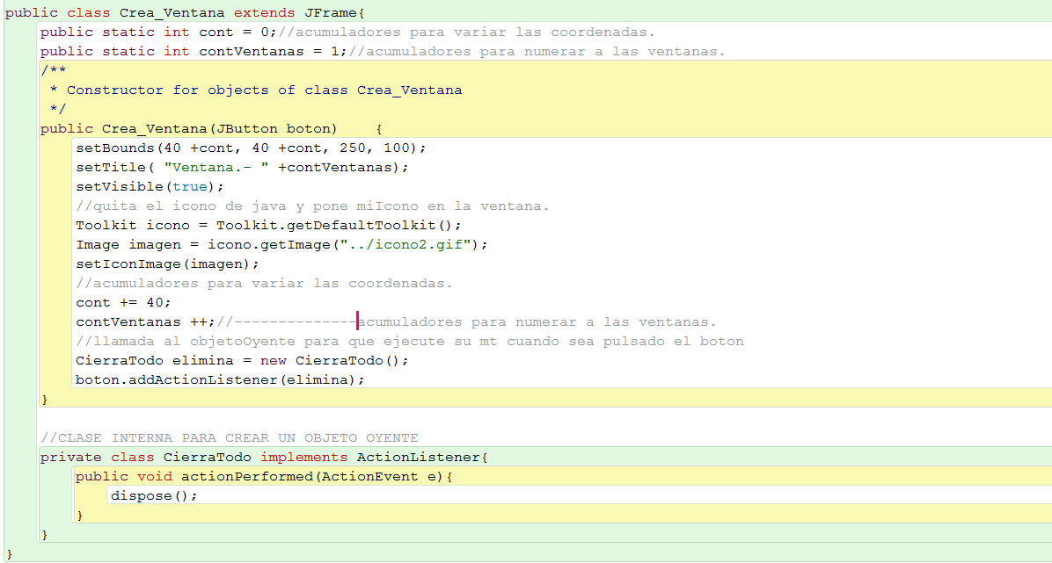

Cuando pulsemos "Cerrar todo"se desencadenará un evento que realizará una acción en todos los objetosOyentes creados anteriormente, la accion es que desaparecen todos.

Esto ocurre por que es el boton que le pasamos como parametro en

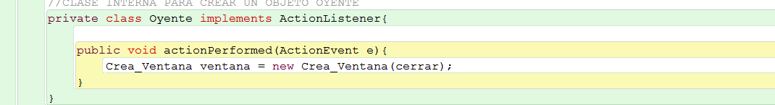

Cada vez que creamos un ventana.

\*\*\*\*\***QUE OCURRE INTERNAMENTE EN UN EVENTO**,

**En un evento de teclado,por ej, (ocurre lo mismo en todos los eventos¡¡¡).**

1º pulsar una tecla es un suceso, es un evento, y para Java eso es un objeto de tipoFuente, lo empaqueta y le pone nombre ‘KeyEvent’ (evento de tecla).

Dentro de los eventos de tecla les tenemos de tres tipos dentro de la interface KeyListener,

1. Cuando pulsa la tecla -- keyPressed(KeyEvent e) b) cuando suelta la tecla -- keyReleased(KeyEvent e) c) cuando ya han sucedido a y b -- keyTyped(KeyEvent e)

2º **RECORDEMOS** que tenemos una clase que implementa una interface, `KeyListener` para eventos de teclado. **Es decir tenemos un objeoOyente, *un objeto que está a la escucha, al loro de si se produce algún evento***, todo esto ocurre rapidisimamente de manera automática.

En los mt de esta cl, codificamos la acción que queremos realizar.

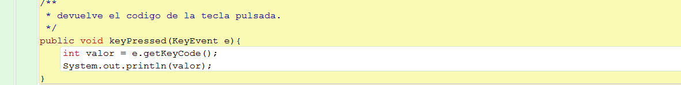

3º Despues de haber empaquetado el evento, este viaja y el objetoOyente y este lo atrapa, lo recoge en el parámetro de uno de los mt de su interface, en caso de estar presionando la tecla, sería el mt keyPressed(KeyEvent e), ‘e’ es el nombre que le damos al objeto.



--teniendo este objeto en el parámetro, podemos acceder a información en los mt que tiene este objeto, por ej, e.getKeyChar(), nos diría que letra fue pusada al desencadenar ese evento.

